PSP Bojana Mihocek
Utorak, 25.5.2021.

AKTIVNOST: SLOVA
OPIS AKTIVNOSTI:
- IZGOVORI ŠTO JE NA SLICI
- PRONAĐI I ZAOKRUŽI POČETNO SLOVO RIJEČI

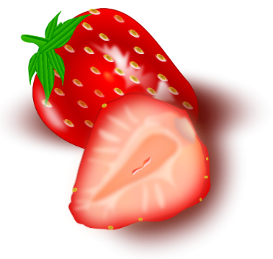 | B R T J V
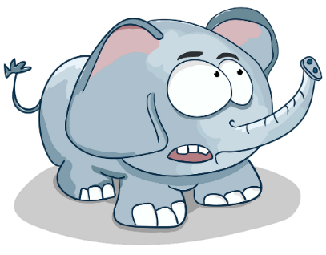 | Š R I L S
C U K
A N
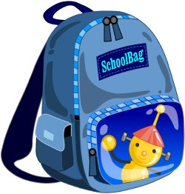 | E R T F LJ

